วันที่ 5 ธันวาคม 2564 องค์การบริหารส่วนตำบลสุโสะ ได้เข้าร่วมพิธีวันคล้ายวันพระบรมราชสมภพ พระบาทสมเด็จพระบรมชนกาธิเบศร มหาภูมิพลอดุลยเดชมหาราช บรมนาถบพิตร วันชาติและวันพ่อแห่งชาติ ณ ศาลาประชมคมอำเภอปะเหลียน จังหวัดตรัง

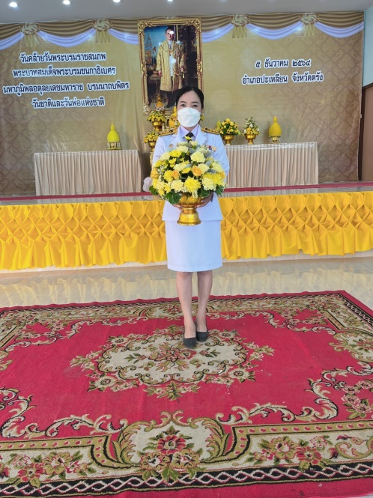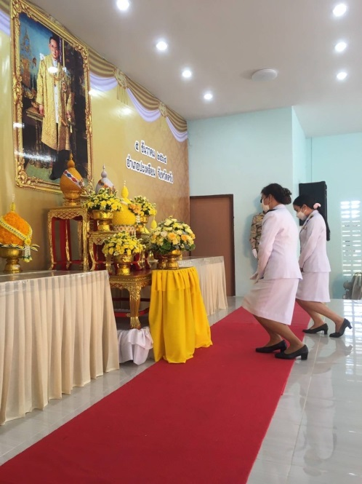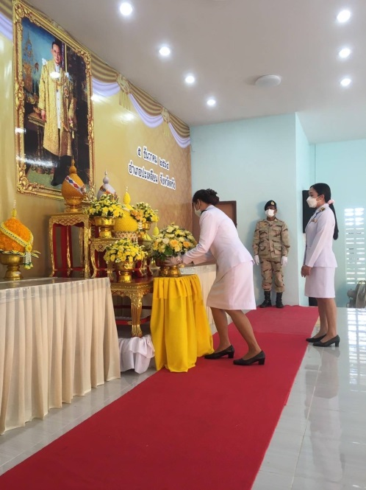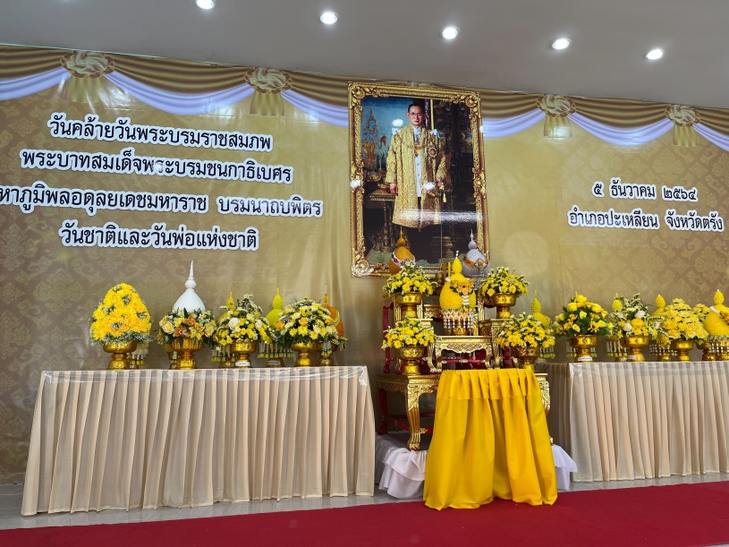

เพื่อแสดงถึงการเสริมสร้างวัฒนธรรมองค์กรให้เจ้าที่ของหน่วยงานมีทัศนคติ ค่านิยมในการปฏิบัติงานอย่างซื่อสัตย์สุจริต มีจิตสำนึกที่ดี รับผิดชอบต่อหน้าที่